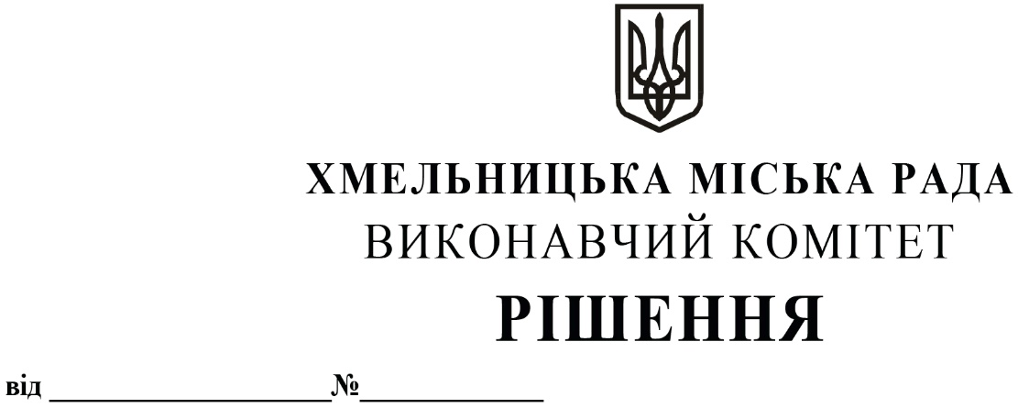

Про виділення коштів

з цільового фонду Хмельницької

міської ради

Розглянувши клопотання керуючого справами виконавчого комітету та відповідно до рішення четвертої сесії Хмельницької міської ради від 31.10.2006 року № 2 «Про утворення цільового фонду Хмельницької міської ради соціально-економічного та культурного розвитку Хмельницької міської територіальної громади  та затвердження Положення про нього» зі змінами та доповненнями, керуючись Законом України «Про місцеве самоврядування в Україні», виконавчий комітет міської ради

ВИРІШИВ:

1.Виділити з цільового фонду Хмельницької міської ради кошти в сумі 44 970,00 грн. (сорок чотири тисячі дев’ятсот сімдесят гривень 00 копійок) на придбання цінних подарунків електричних побутових приладів (мультиварка PRIME Technics PMC 1286 Color Cook) для відзначення кращих за професіями працівників міста та весільних пар в рамках проведення заходів з нагоди святкування Дня міста (згідно з додатком).

2.Видатки здійснити за рахунок коштів п.3.2.6 цільового фонду Хмельницької міської ради.

3.Контроль за виконанням рішення покласти на керуючого справами виконавчого комітету Ю.Сабій, начальника відділу бухгалтерського обліку, планування та звітності- головного бухгалтера Л.Стародуб.

Міський голова Олександр СИМЧИШИН

Додаток

до рішення виконавчого комітету

від 12.09.2024 № 1428

**Перелік найменуваннь електричних побутових приладів, які необхідно придбати для відзначення кращих за професіями працівників міста та весільних пар в рамках проведення заходів з нагоди святкування Дня міста**

|  |  |  |  |  |
| --- | --- | --- | --- | --- |
| **№**  **з/п** | **Найменування товару** | **Кількість, штук** | **Ціна за одиницю, грн** | **Вартість, грн** |
| 1. | Мультиварка PRIME Technics PMC 1286 Color Cook | 30 | 1 499,00 | 44 970,00 |
| **ВСЬОГО :** | | | | **44 970,00** |

Керуючий справами виконавчого комітету Юлія САБІЙ